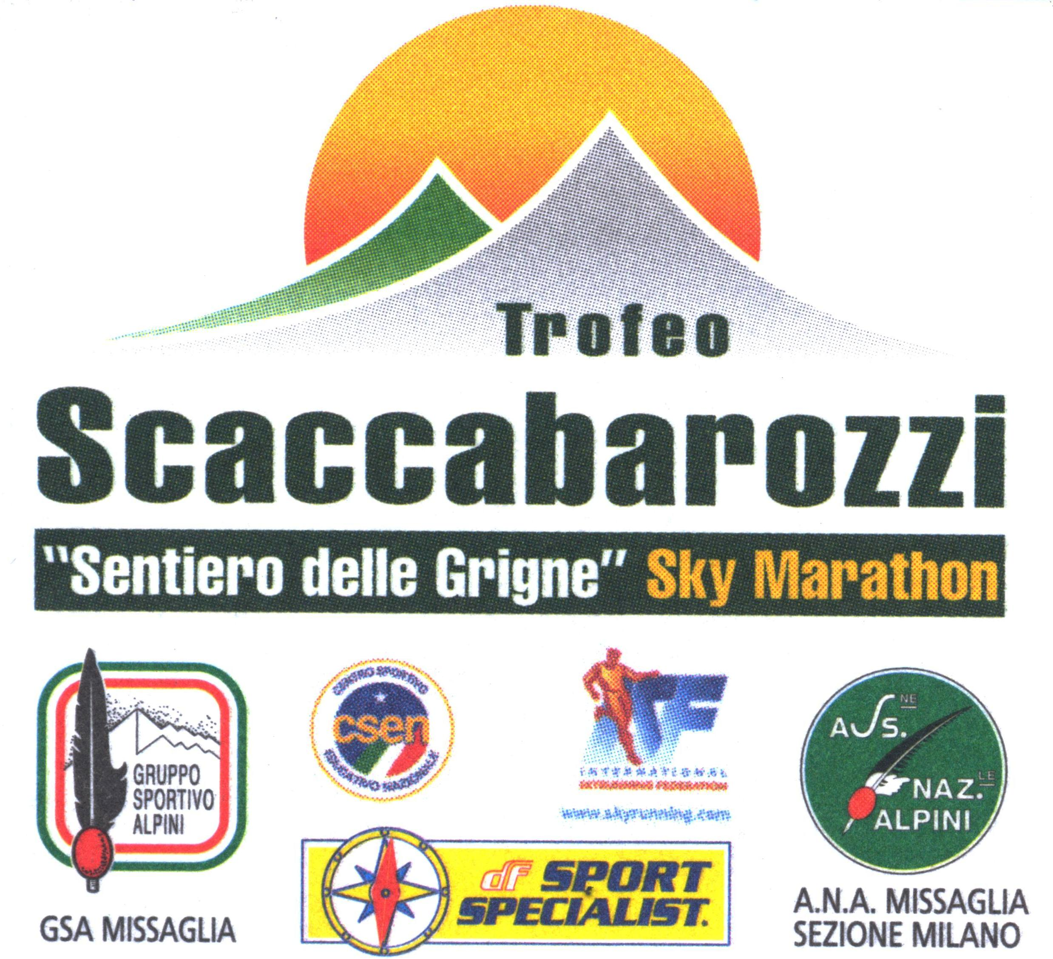

10° TROFEO SCACCABAROZZI
“NUMERI DA RECORD & CAMPIONI DI FAMA MONDIALE”
Pasturo (Lc): Numeri da record per la decima edizione del Trofeo Scaccabarozzi che quest’oggi ha tagliato questo importante traguardo presentando ai nastri di partenza 218 atleti sulla SkyMarathon e 221 sulla mezza. Tra loro qualcosa come 34 stranieri a rappresentanza di ben 12 nazioni.
La giornata, baciata dal sole dopo il violento acquazzone del giorno precedente, è cominciata con la staffetta promozionale a tre elementi griffata Gruppo Sportivo Cortenova che ha richiamato nelle strade di Pasturo 25 squadre. Le luci dei riflettori sono poi passate ai big dello Skyrunning. Al termine di gare a dir poco combattute i più forti in assoluto sono risultati i catalani Miguel Hernandez e Miro Mireia Varela. Se il primo, almeno sino in Grignetta, ha dovuto vedersela con il campione mondiale di combinata Nicola Golinelli e con altri azzurri, la seconda ha invece subito innestato il turbo facendo gara su gli uomini e andando a sfiorare lo storico record griffato Emanuela Brizio.
Pronti via e al passaggio ai Resinelli il trentino Pintarelli guidava il gruppo di testa davanti a Jessed Hernandez, Helmut Schiessl Nicola Golinelli e Miguel Heras. Non appena la strada è tornata a salire, lo spagnolo ha innestato le ridotte portandosi in scia il solo Golinelli. Al primo cancelletto posto all’imbocco della Via Cerminati Heras era ancora davanti, ma anche lui ha dovuto arrendersi di fronte al “re della Grignetta” Nicola Golinelli che con una ascesa a tempi di record è riuscito a scollinare in testa al primo GPM. Ribalzato al comando Heras ha poi tenuto la testa della gara sino al traguardo ove è transitato in 4h48’24” ( +3’44” sopra il record di Kilian Jornet). Alle sue spalle i migliori italiani dell’estate 2010, Tadei Pivk e Nicola Golinelli, si sono dati cambi regolari staccando gli avversari. Quando sul finale il lecchese è stato vittima di una brutta distorsione, Pivk ha proseguito in solitaria giungendo 2° in 4h56’45”, mentre Golinelli ha bissato il bronzo del Kima (mondiale di UltraSkyMarathon) con l’ottimo tempo di 4h59’06”. Alle loro spalle nella top ten di giornata anche Jordi Bes Ginesta, Gil Pintarelli, Dachhiri Sherpa, Jessed Hernandez, Helmut Schiessl, Filippo Beccari e Sebastian Sanchez.
Al femminile la fortissima Miro Mireia ha terminato i 43 km del tracciato di gara in 5h32’44” (17ª assoluta) a soli 43”dallo storico record del 2008 di Emanuela Brizio. Sul podio con lei la sua concittadina, amica e compagna d’allenamenti Nuria Picas Alberts 5h50’22” e la nuova leader di Coppa del Mondo Emanuela Brizio – 5h55’34”-.
Mezza Maratona: Fabio Ruga al maschile e Stephanie Jimenez al femminile. Loro i vincitore della mezza maratona “Città di Pasturo”. Due debuttanti su questo tracciato hanno quindi inciso a lettere cubitali il loro nome nell’albo d’oro di una gara che definirla di contorno alla SkyMarathon pare davvero inopportuno.
Se al femminile i favori dei pronostici erano tutti per la transalpina, al maschile l sorvegliato numero 1 era invece l’ex forestale e recordman della gara Lucio Fregona. Debilitato dall’influenza il campione veneto ha invece dovuto cedere il passo ad avversari decisamente agguerriti. Nella traversata verso il Pian dei Resinelli a dettare i tempi vi era un terzetto guidato dal lariano Fabio Ruga. Alle sue spalle il più volte vincitore dello Skyrunning World Series Roc Augusti e il valmadredese Stefano Butti. Loro, dall’inizio alla fine, sono stati gli assoluti protagonisti dell’edizione 2010.
Nella discesa che dal Grignone riporta verso il Pialeral, Butti ha tentato l’affondo passando Ruga e portandosi al comando. Il loro testa a testa si è deciso sull’ultima discesa con il portacolori della Recastello Radici che, osando, ha riguadagnato la testa della corsa presentandosi in solitaria la traguardo di Pasturo. Per lui crono di 2h02’’02” e foto di rito prima dell’arrivo di un ottimo Butti 2h02’43”. Terza piazza per uno stoico Augusti Roc – 2h04’13”- che al termine di una stagione condizionata dagli infortuni è comunque tornato ad esprimersi su eccellenti livelli.
Al femminile Gara in solitaria su gli uomini per la stella del Team Salomon Santiveri Stephanie Jimenez, 11ª assoluta e 1ª donna in 2h23’25”. Argento di giornata per la vicecampionessa italiana Paola Romanin. Vinto lo scontro diretto con la valtellinese Raffaella Rossi la friulana ha concluso la sua prova in 2h30’07” davanti alla punta di diamante del Team Valtellina – 2h30’33”-.
Su www.sportdimontagna.com troverete foto e classifiche della gara

Dichiarazioni Post Gara:
Miguel Heras: «Sono felicissimo… Quasi non ci credo. Era la mia prima volta sulle Grigne. E’ stata una gara fantastica in una giornata fantastica. Temevo Golinelli, poi quando sono passato al comando ho stretto i denti».
Tadei Pivk: «Era la mia prova volta alle Grigne e la mia prima volta su una competizione così lunga. Non pensavo di tenere, invece mi è andata benissimo. Avrei voluto terminare insieme a Golinelli; poi quando lui ha preso una storta mi ha detto vai ed ho proseguito da solo».
Nicola Golinelli: «Peccato per il problema alla caviglia chiudere secondo insieme a Tadei sarebbe stato un piacere e un onore. Oggi sulle Grigne è stato fantastico. Gran gara e grandi avversari. Heras? Davvero forte. Tanto di cappello».
Miro Mireia: «Mi ero preparata a questa gara allenandomi vicino a casa su una montagna abbastanza tecnica… ma qui è tutt’altra cosa. Bellissimo. Complimenti all’organizzazione per come hanno disegnato e organizzato questa competizione… Semplicemente perfetta e semplicemente stupenda».
Nuria Picas: «E’ la verità.. Non ho mai visto una gara così. La più bella e la più tecnica che abbia mai corso».
Emanuela Brizio: «Sono soddisfatta. Ho provato a battagliare con Nuria, ma sul finale lei ha allungato. Va bene la terza piazza».
Stephanie Jimenez: «Questa per me è stata un’estate difficile. Un’estate dove alcuni problemi fisici mi hanno impedito di correre come avrei voluto. Oggi ho cercato di dare il massimo temendo che la Romanin venisse prendermi in discesa. Per come sto è andata molto bene».
Fabio Ruga: «Questo successo è tutto per mio fratello; che lo consideri un regalo di nozze aggiuntivo visto che si è sposato proprio ieri. Sono soddisfatto per la mia prova. Ho fatto la gara in salita provando a dettare i tempi. Nella parte più tecnica di discesa Butti mi ha preso e passato, ma sono stato bravo a reagire e arrivare primo».
Luigi Brambilla (Direttore Gara): «Obiettivo raggiunto. Ancora una volta siamo riusciti a proporre du gare di altissimo livello unendo numeri importanti a nomi di assoluto prestigio. La staffetta promozionale ha esordito nel migliore dei modi e tra le novità 2010 va citata la presenza alla SkyMarathon di atleti dell’estremo oriente che erano alla loro prima gara in Europa. Il Trofeo Scaccabarozzi è nato per ricordare Giacomo, ma anche per valorizzare montagne e tracciati escursionistici di grande bellezza. Oggi, anche per la vetrina mondiale Grignetta e Grigna si sono presentate in tutta la loro bellezza. Che dire è stato un gran giorno per la montagna e pure per lo skyrunning».

Maurizio Torri
(Ufficio Stampa)
Cell. 329/5469483
Mail info@sportdimontagna.com

